“计算机网络”第四章测验题

1. 一个 B 类网络 128.16.0.0/16 被网络管理员划分为 16 个大小相同的子网，则子网掩码为 。如果按照 IP 地址从小到大对子网进行编号，写出第2 个子网的地址范围，用 a.b.c.d/x 的形式表示 。

2. 一个路由器收到以下四条新的前缀： 157.6.96.0/21 、157.6.104.0/21 、

157.6.112.0/21 和 157.6.120.0/21，如果这些地址使用同一条输出线路，它们能被聚合吗？如果能，请给出聚合后的前缀；如果不能，请说明原因。

3. 若路由器中有以下三条前缀表项：200.24.0.0/21，200.24.8.0/22，200.24.16.0/20。

路由器收到目的地址为200.24.11.4 的数据包，请问应使用哪个表项转发数据包？

4. 按以下格式给出主机 A 和路由器 R 中的转发表，假设图中两个网络的子网掩码均为 255.255.255.0，主机 A 的端口编号为 1，路由器 R 的端口从左至右编号为1、2。

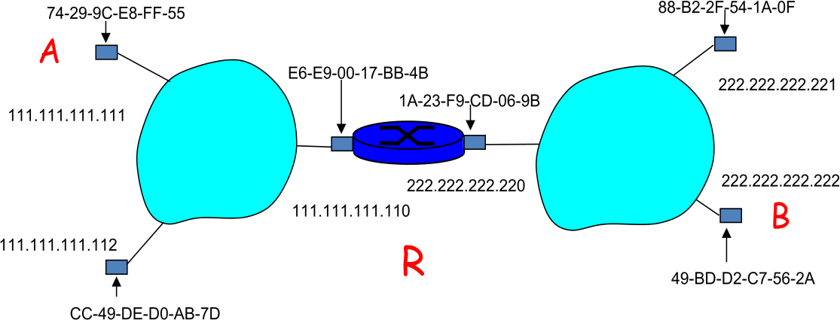

A 的转发表

|  |  |  |
| --- | --- | --- |
| 目的前缀 | 下一跳 | 输出端口 |
|  |  |  |
|  |  |  |

R 的转发表

|  |  |  |
| --- | --- | --- |
| 目的前缀 | 下一跳 | 输出端口 |
|  |  |  |
|  |  |  |